项目编号 | CIP02004

上海交通大学
大学生创新实践计划项目

学期检查报告

项目名称： WiFi智能球泡灯应用场景设计
项目负责人： 胡炳城
项目负责人所在院（系）： 密西根学院
指导教师： 杨宇红
指导教师所在院（系）： 电院
项目报告时间： 2017年12月

教务处制表

填表说明

一、请项目负责人根据项目学期检查的要求进行自查，及时发现项目实施过程中存在的问题，分析原因，并提出解决思路和措施，明确下一阶段任务。
二、项目负责人应根据项目实施情况实事求是填写。填写字体请用宋体小四号，并用A4纸打印，于左侧装订成册。
三、项目负责人填写完后，须请指导教师审核，并签署意见。
四、本表由项目负责人提交所在院（系）大学生创新性实验计划院（系）工作组负责人签署意见。
五、《上海交通大学大学生创新实践计划项目学期检查报告》将作为项目结题的主要材料之一。
六、本表格不够可自行扩页，并请附有关公开发表论文、成果实物及其证明材料，以及《经费使用单》等相关材料。

一、项目进展情况：

此项目由胡炳城与林越川两人进行设计、制造及编程。林越川在这个项目中主要负责的是硬件的设计和制造，胡炳城主要负责软件编程及便携路由器的制作。我根据我们的设计目标：设计一个使用三思公司提供的智能球泡灯的打光设备，以及目标客户：淘宝卖家、爱美人士、家庭，解析出我们设计出的硬件设备应该具有以下特性：
1 制造价格应该远低于专业打光设备
2 外形时尚
3 可折叠，收纳方便
4 多用途

以下是我们硬件的成品图

设计特色：
1 高度变化幅度范围大(1.2-1.8m)，可以满足室内不同身高的使用者的自拍需要，同时高度方便调节，松开三脚架上的旋钮，调节，旋紧即可。
2 由四根金属软管支撑的四个三思球泡灯可以在空间范围内变换位置，从而DIY出专属光影，给予人像或商品别样魅力。

3 方便拆解储藏。当使用完毕，只需将四根金属软管从中枢上拧下，然后将三脚架压缩到最小，即可方便储存。
4 可以当作家用照明设备，四个三思智能球泡灯可以用于小空间的照明，例如寝室、卧室，不同的色调组合可以产生不同的情景。同时我们的硬件的外形形似美杜莎，放在室内也可以彰显屋主的独特品味
5 设备价格便宜，如果批量生产销售价可以控制在200元以内，方便三思公司扩展智能家庭市场。

整个项目约完成70%。

二、已取得的成果情况：
整体设计应用material design，符合安卓UI设计标准；
侧边栏NavigationView添加项目选择与个人信息页，且支持上下滑动；
【图】
成功使用安卓自带数据库SQLite保存数据，并且使用LitePal进行管理；
【图】
自定义时分选择控件，精确到秒；
【图】
主界面RecyclerView中项目使用CardView显示，简洁大方。CardView中布局为上图下字，易于理解，符合安卓规范；
【图】
主界面使用FloatingActionButton悬浮按钮提供用户自定义添加界面支持；
制作灯泡架实物，形状为四角海星状，灯泡固定在软管末端，可以按照意愿扭曲成想要的形状。
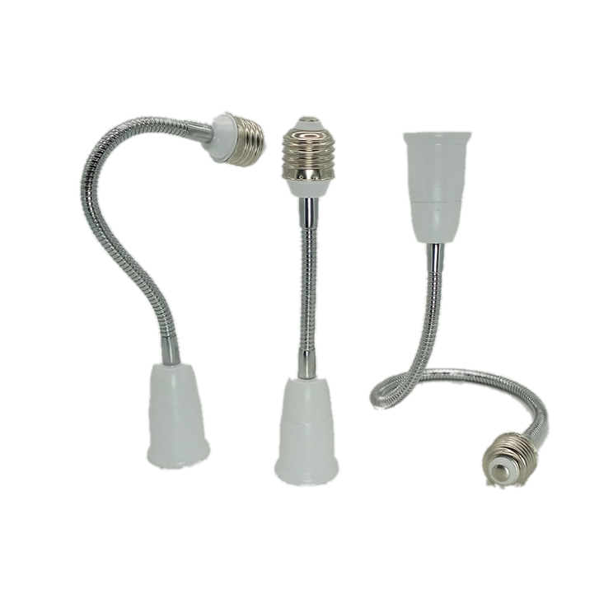
使用3D打印制作外壳
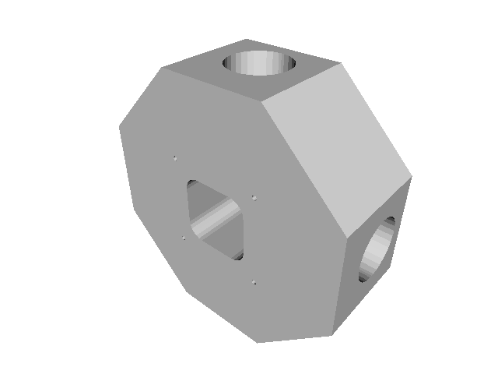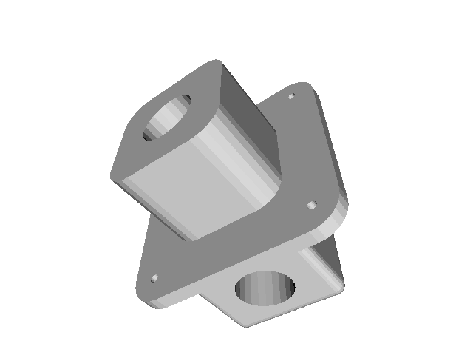

三、下一阶段主要任务与时间安排：

将阅读《精彩绝伦的Android UI设计 响应式用户界面与设计模式》，全面改进UI设计。

将会将数据存储与用户信息结合起来，让所有用户信息使用SQLite存储，而不是让SharedPreferences存取JavaBean对象或List<Bean>。

实现动态灯光变化。

实现“用户编程”，即用户可以自己定义自己的动态灯光变化。

将esp8266制作的路由器嵌入灯泡灯架之中，增大集成度。

四、经费开支情况：

1 三角架 银鱼1.8m重型谱架 134.0元
2 2芯带插头电源线 3m 1平方 6.2元
3 E27转E27软管加灯头 58cm 56元
4 E27陶瓷灯头 4.8元
5 3D打印部件 工程训练中心打印
6 树莓派 273.9元
7 esp8266 电院杨老师提供
8 三思LED灯 三思公司提供

五、存在的问题和困难以及解决思路：
当前编程方面的问题：
1 首次接触JAVA语言，首次接触安卓编程。
2 SQLite存储数据困难。
3 计算机不能与灯泡实行通讯。
4 手机与灯泡通讯丢包率很高，同时控制多个灯泡的时候，经常发生单个灯泡断线的情况。

编程方面的解决方案与预期解决办法：
1 从图书馆借得《JAVA入门123——一个老鸟的JAVA学习心得》入门JAVA；
首次接触安卓编程，从图书馆借得《第一行代码（第二版）》入门安卓编程，又在电脑端查看Android studio自带书籍《Dev Guide》学习数据库的使用。
2 暂时使用SharedPreferences存取JavaBean对象或List<Bean>。
3 将程序传至手机端，使用实体手机进行调试。
4 使用ESP8266制作灯泡专属路由器，减少丢包概率。

当前原型模型的问题：
1 金属软管不够硬，导致在某些位置金属管会由于重力矩弯曲。
2 由于软管和中枢是螺口固定的，导致金属软管在某些角度会在螺口处扭动。

未来解决问题的途径
1 更换更硬的金属软管。
2 改变金属软管和中枢的固定方式。

模型实际制造过程中遇到的问题
制造过程中林越川遇到的问题发生在3D打印件上。由于市面上找不到合适的现成连接部件，同时设计对连接部件的材料性能有一定的要求，最合理的方法就是3D打印。3D打印首先是3D建模，林越川使用的是UG NX11，由于林越川几乎是0基础，建模的经验不足，没有给工件的孔洞留出余量，导致打印出来的工件与灯座和三角架无法配合。为了使它们配合，林越川一开始用锉刀手动扩孔，可是ABS太硬了几乎无法操作，于是林越川尝试了用电磨，不曾想高速摩擦带来的热量软化了ABS，歪打正着，配合电磨和榔头林越川终于把4个灯座插了进去。这个问题给了林越川两个启示：建模应该与实际制造方法匹配，应该先了解制造公差，比如FDM技术的公差大于SLA，然后根据设计上究竟是松配、紧配还是选配来决定孔径。第二，了解材料特性可以使加工过程简化也可以避免许多错误。

六、有何建议和要求：

七、体会和心得

八、指导教师意见：

签名：
年 月 日
九、院（系）工作组意见：

签名（盖章）：
年 月 日
十、学校领导组意见：

签名（盖章）：
年 月 日

